Министерство науки и высшего образования Российской Федерации
ФЕДЕРАЛЬНОЕ ГОСУДАРСТВЕННОЕ АВТОНОМНОЕ ОБРАЗОВАТЕЛЬНОЕ УЧРЕЖДЕНИЕ ВЫСШЕГО ОБРАЗОВАНИЯ «ПЕРМСКИЙ НАЦИОНАЛЬНЫЙ ИССЛЕДОВАТЕЛЬСКИЙ ПОЛИТЕХНИЧЕСКИЙ УНИВЕРСИТЕТ»
(ПНИПУ)
Кафедра информационных технологий и автоматизированных систем

ОТЧЁТ
по лабораторной работе № 4
по дисциплине «Информатика и программирование»
Тема: «Работа с одномерными массивами»
ВАРИАНТ № 25

Выполнил:  студент группы АСУ-26-1б | ________________ | Сыпачев Артём
Проверил:  преподаватель кафедры ИТАС | ________________ | Полякова О. А.

Пермь 2026
СОДЕРЖАНИЕ
1 Цель работы 3
2 Однонаправленное кольцо 3
2.1 Постановка задачи 3
2.2 Алгоритм и программа 3
2.3 Результаты 5
ЗАКЛЮЧЕНИЕ 7
СПИСОК ИСПОЛЬЗОВАННЫХ ИСТОЧНИКОВ 7

1 Цель работы
Получить навыки обработки одномерных массивов: организация кольцевой структуры данных на основе массива, сортировка и удаление элементов по условию. Вариант 25.

2 Однонаправленное кольцо

2.1 Постановка задачи
Вариант 25. Реализовать с использованием массива однонаправленное кольцо (просмотр возможен справа налево, от первого элемента можно перейти к последнему). Распечатать полученный массив, начиная с K-ого элемента и до K+1. Упорядочить элементы по убыванию. Удалить из кольца нечётные элементы. Распечатать полученный массив, начиная с K-ого элемента и до K+1.

2.2 Алгоритм и программа
Кольцо хранится в обычном статическом массиве a[N], а обход справа налево реализован функцией printRing: индекс очередного элемента вычисляется как ((k - cnt) % n + n) % n, где cnt — номер шага обхода, что даёт переход по кольцу с уменьшением индекса и циклическим переходом от первого элемента к последнему. Сортировка по убыванию выполнена простым обменом соседних элементов, удаление нечётных элементов — перезаписью массива только чётными значениями со сдвигом длины n. Алгоритм показан на рисунке 1, текст программы — на рисунке 2.
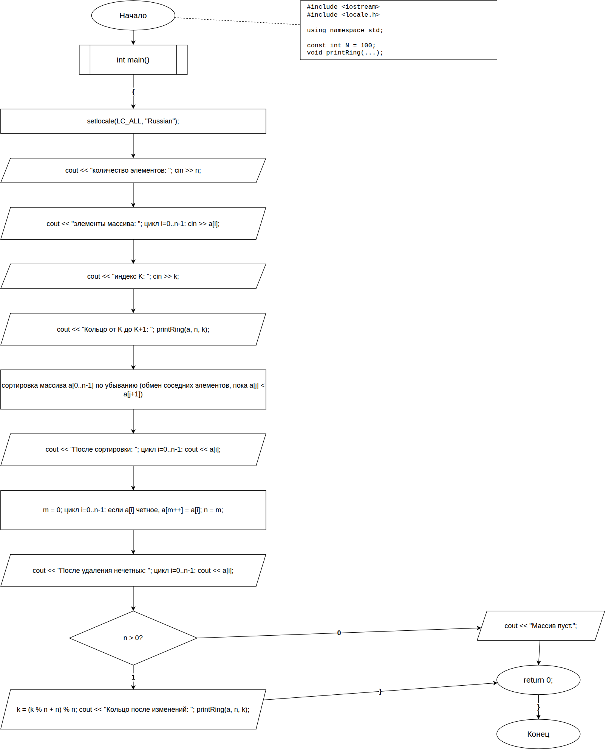
Рисунок 1 – Блок-схема алгоритма
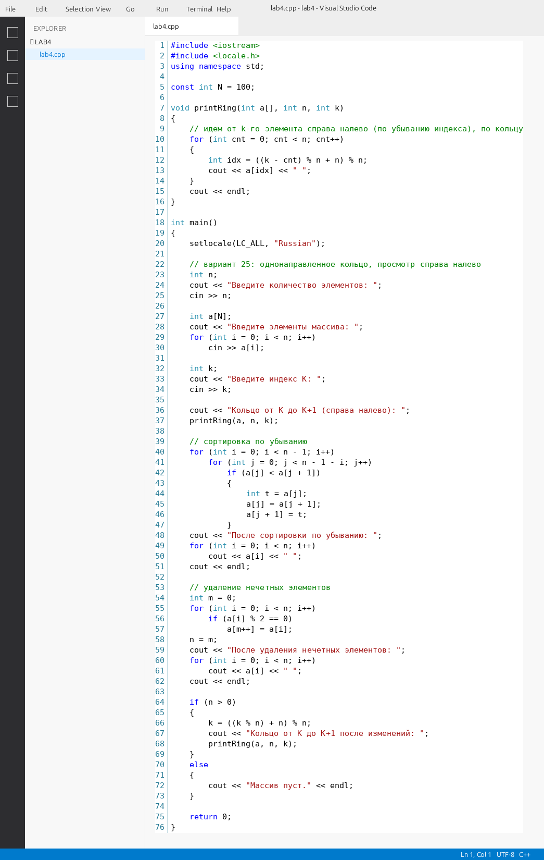
Рисунок 2 – Текст программы в VS Code

2.3 Результаты
Результат работы программы для тестового массива из 8 элементов показан на рисунке 3, этапы выполнения сведены в таблицу 1.
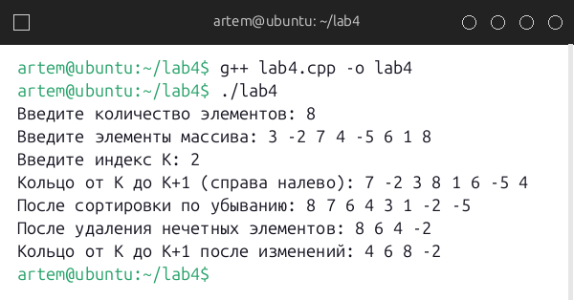
Рисунок 3 – Результат работы программы
Таблица 1 – Этапы выполнения программы для K = 2
Этап | Содержимое массива
Исходный массив | 3 -2 7 4 -5 6 1 8
Кольцо от K=2 до K+1 (справа налево) | 7 -2 3 8 1 6 -5 4
После сортировки по убыванию | 8 7 6 4 3 1 -2 -5
После удаления нечётных элементов | 8 6 4 -2
Кольцо от K до K+1 после изменений | 4 6 8 -2

После удаления нечётных элементов длина массива уменьшилась с 8 до 4, поэтому индекс K пересчитывается по модулю новой длины (k = (k % n + n) % n), иначе второй вызов printRing обратился бы за пределы актуального массива. Результат работы программы совпадает с результатом, полученным вручную проверкой по шагам алгоритма.

ЗАКЛЮЧЕНИЕ
В ходе работы реализовано однонаправленное кольцо на основе одномерного массива с обходом справа налево, сортировка элементов по убыванию и удаление нечётных элементов с пересчётом длины массива и позиции обхода. Вариант 25 проверен на тестовом массиве из 8 элементов, результаты соответствуют ожидаемым.

СПИСОК ИСПОЛЬЗОВАННЫХ ИСТОЧНИКОВ
1. Страуструп, Б. Язык программирования C++ : специальное издание / Б. Страуструп. – Москва : Бином, 2011. – 1136 с.
2. ISO/IEC 14882:2020. Programming languages – C++ : international standard. – 6th ed. – Geneva : ISO, 2020.

